附：请需要到教务部办理业务的老师和同学先在网上办事大厅进行预约，然后再到大厅办理相关事宜。以下是网上办事大厅的使用步骤：
一、网页版
1、登录学校官网http://www.sqmc.edu.cn
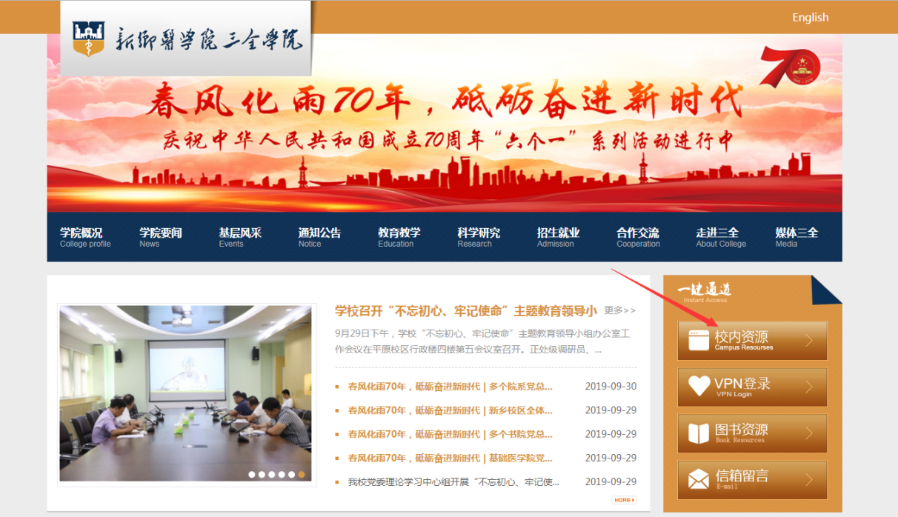
点“校内资源”
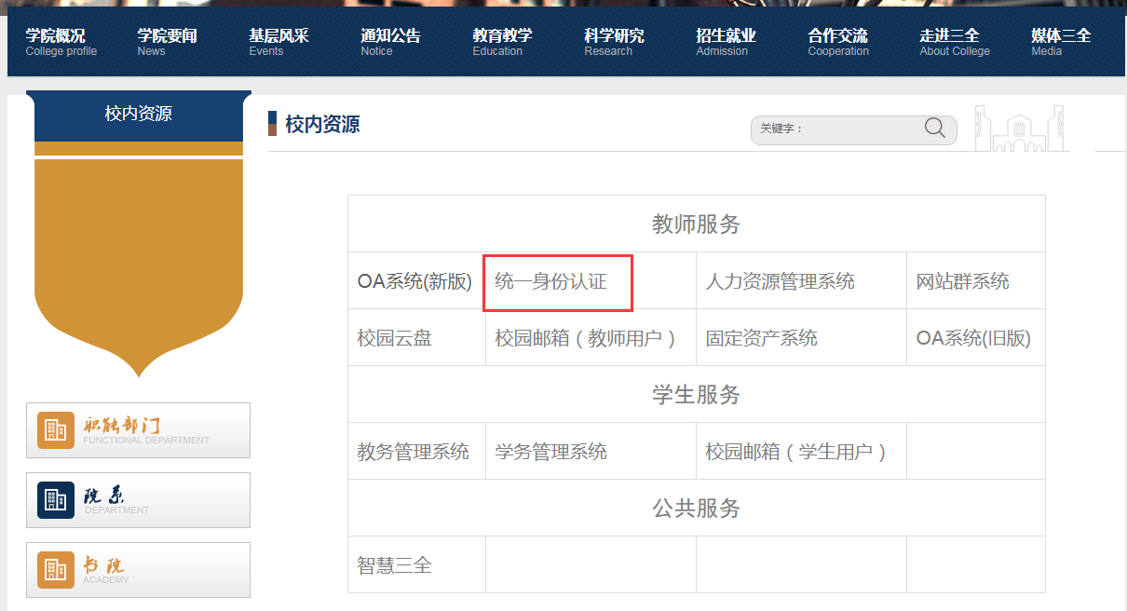
点“统一身份认证”
账号：工号/学号 初始密码：身份证号后六位
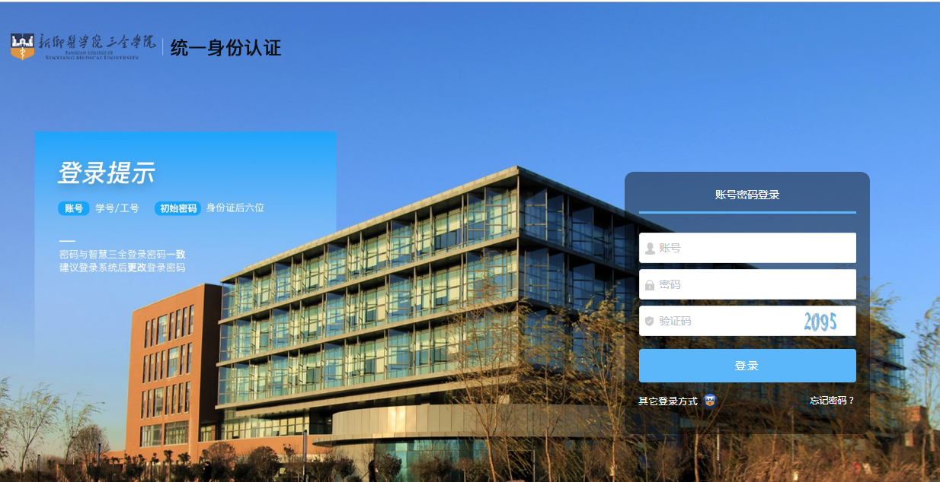
登录网上办事大厅
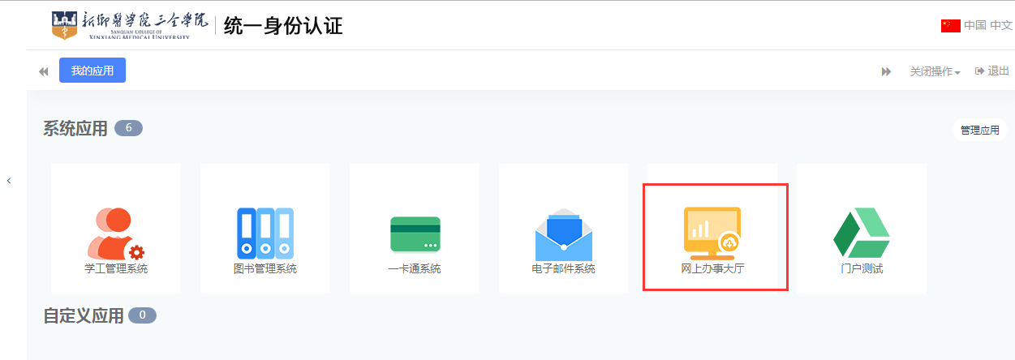
进入网上办事大厅
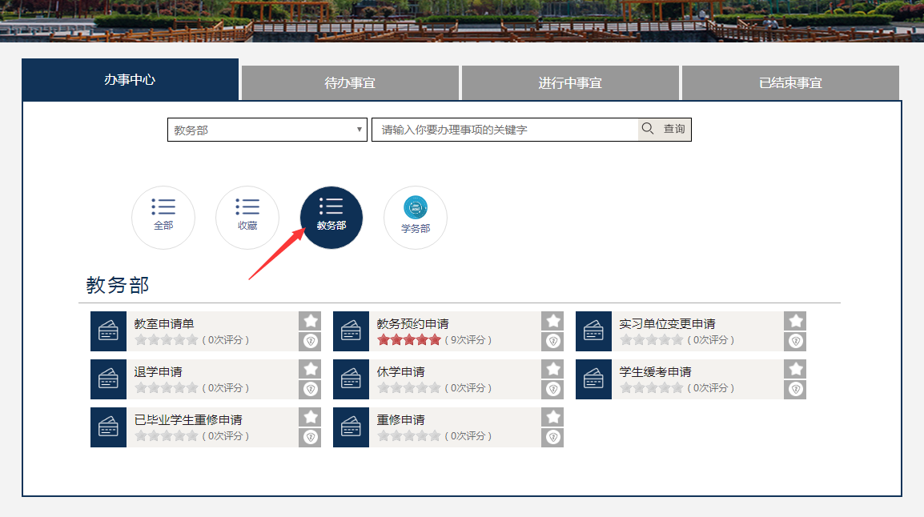
点击教务部，会看到教务部的办事流程，选择相应的流程填写，然后提交。
二、手机版
打开智慧三全APP
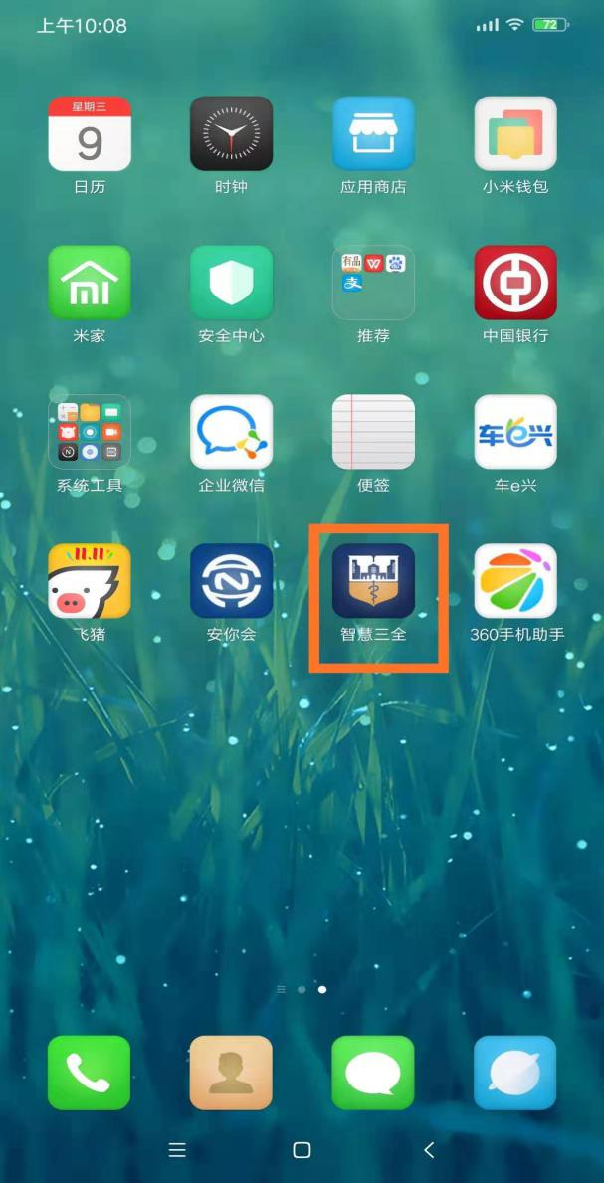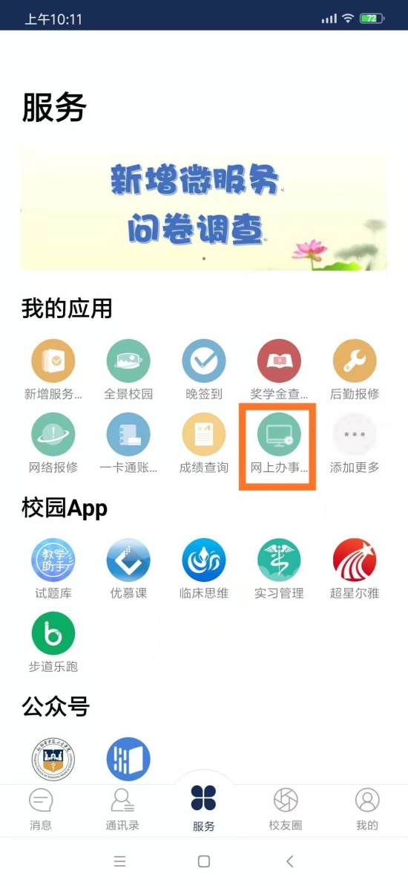
打开网上办事大厅
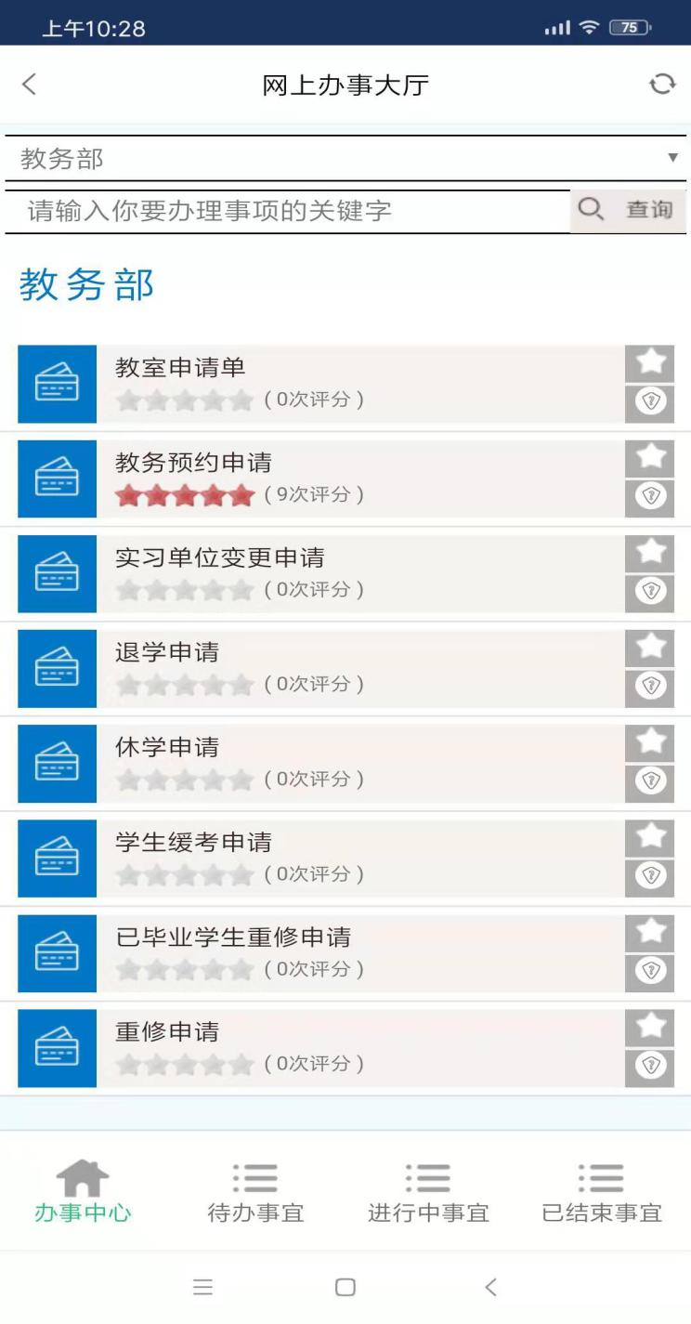
选择相应的流程填写，然后提交。

